
UNIVERSIDAD NACIONAL DEL ALTIPLANO - PUNO
FACULTAD DE INGENIERÍA MECÁNICA ELÉCTRICA, ELECTRÓNICA Y SISTEMAS
ESCUELA PROFESIONAL DE INGENIERÍA MECÁNICA ELÉCTRICA
―――――――――――――――――――――――――――――――――――――――――――――――――――――――
EXPEDIENTE TÉCNICO DE INGENIERÍA
«ELECTRIFICACIÓN Y REDES DE DISTRIBUCIÓN EN MEDIA TENSIÓN (10 kV) Y BAJA TENSIÓN (380/220 V) DESDE LA MINICENTRAL HIDROELÉCTRICA LIMBANI (200 kW, TURBINA MICHELL-BANKI)»
CASCO URBANO DEL DISTRITO DE LIMBANI ― SANDIA ― PUNO
―――――――――――――――――――――――――――――――――――――――――――――――――――――――
CURSO: Instalaciones Eléctricas II / Redes Eléctricas y Subestaciones
DOCENTE: Docente del Curso (FIME - UNAP)
AUTOR / RESPONSABLE: Br. Aquiles Taylor Ramos Yapo (Cód. 227368)
SEMESTRE ACADÉMICO: 2026-II
SISTEMA GEODÉSICO: WGS 84 / UTM Zona 19 Sur (EPSG:32719)
POTENCIA GENERACIÓN: 200 kW (Turbina Michell-Banki / Alternador 380 V)
POBLACIÓN BENEFICIARIA: 764 Viviendas Consolidadas / 623 Lotes Catastrados
PUNO ― PERÚ
2026

CAPÍTULO I: MEMORIA DESCRIPTIVA
1.1 Generalidades y Antecedentes
El presente Expediente Técnico de Ingeniería ha sido elaborado para el dimensionamiento, diseño y especificación electromecánica del proyecto: «Electrificación y Redes de Distribución en Media Tensión (10 kV) y Baja Tensión (380/220 V) desde la Minicentral Hidroeléctrica Limbani (200 kW, Turbina Michell-Banki)», ubicado en el distrito de Limbani, provincia de Sandia, departamento de Puno.
Históricamente, los centros poblados y distritos situados en las vertientes orientales de la cordillera de Carabaya y Sandia han enfrentado limitaciones en el suministro continuo y de calidad de energía eléctrica, debido a la topografía accidentada y la lejanía de las grandes troncales del Sistema Eléctrico Interconectado Nacional (SEIN). En este contexto, el aprovechamiento del abundante potencial hídrico de la cuenca del Río Limbani mediante la operación de una minicentral hidroeléctrica de pasada con turbina Michell-Banki de 200 kW representa una solución técnica, económica y ambientalmente sostenible para garantizar la soberanía energética del casco urbano de Limbani.
Para la concepción del presente proyecto se ha tomado como base territorial y física el Catastro Urbano Oficial Consolidado de Limbani, levantado en el sistema geodésico WGS 84 / UTM Zona 19 Sur, el cual registra con precisión milimétrica un total de 623 lotes de propiedad oficial, 87 manzanas catastrales y 764 viviendas consolidadas, así como la delimitación inalterable del cauce del Río Limbani, Río Chinchalamani y los equipamientos urbanos (Plaza de Armas, Estadio Municipal, Piscina y centros educativos/salud).
1.2 Alcance y Objeto del Proyecto
Se precisa que las características técnicas de la Minicentral Hidroeléctrica Limbani (turbina Michell-Banki de 200 kW y alternador síncrono trifásico a 380 V) constituyen parámetros y datos de entrada del suministro eléctrico. El objeto integral del presente expediente comprende:
- 1. Transformación Inicial: Subestación Elevadora 250 kVA (0.38 / 10.0 kV, Dyn5) en casa de máquinas.
- 2. Transmisión Primaria: Línea Primaria 10 kV (2.15 km) en conductor desnudo AAAC 35 mm² y postes CAC 12m y 13m.
- 3. Subestaciones de Distribución: Tres Subestaciones Aéreas Biposte (SED-01 Norte 50 kVA, SED-02 Centro 100 kVA, SED-03 Sur 100 kVA).
- 4. Redes de Distribución: Redes Secundarias 380/220 V con cables autoportantes CAAI y postes CAC 8m y 9m.
- 5. Alumbrado Público: Alumbrado Público LED (165 luminarias de 50 W con control fotocelular).
- 6. Acometidas y Medición: 764 Acometidas domiciliarias monofásicas con medición estática y cajas IP54.
1.3 Ubicación Política, Geográfica y Cartografía Territorial
- Departamento: Puno
- Provincia: Sandia
- Distrito: Limbani
- Sector beneficiario: Casco urbano consolidado (Barrio Norte, Centro y Barrio Sur)
- Altitud media: 3,050 m.s.n.m. (rango 2,980 - 3,150 m.s.n.m.)
- Coordenadas UTM (WGS 84 Z19S): Este: 425,250 a 425,700 m E | Norte: 8'434,750 a 8'436,650 m N
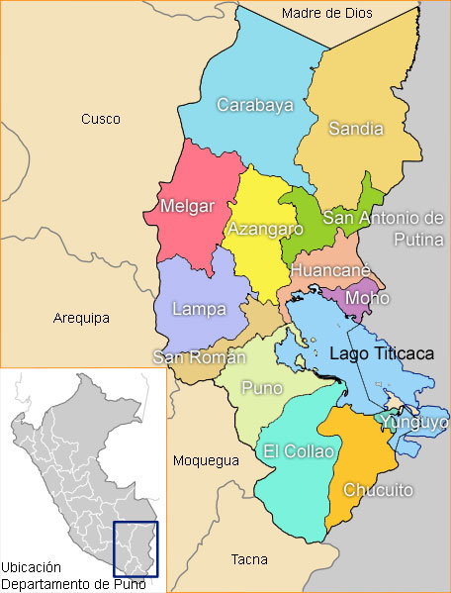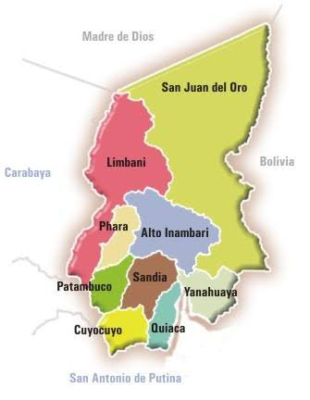
Figura 1.1: Localización del Departamento de Puno y de la Provincia de Sandia.
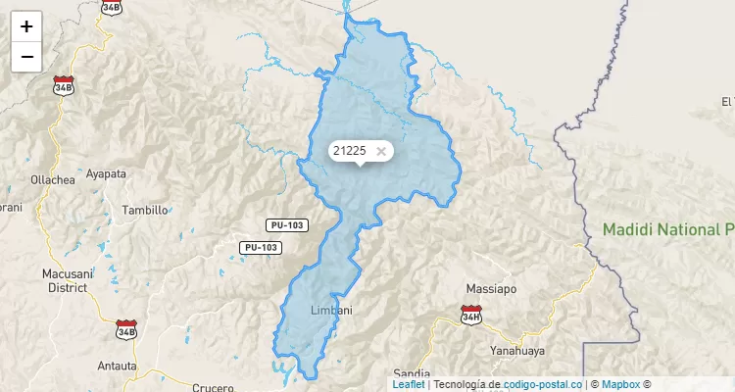
Figura 1.2: Relieve y localización orográfica del Distrito de Limbani en los Andes Orientales.
Ruta de Acceso Terrestre
Tramo | Tipo de Vía | Distancia (km) | Estado | Tiempo
Puno – Juliaca | Asfaltada (Red Nacional) | 44.0 | Bueno | 0.8 h
Juliaca – Huancané – Ananea | Asfaltada / Afirmada | 128.0 | Regular | 2.5 h
Ananea – Crucero – Limbani | Afirmada / Trocha afirmada | 62.0 | Tránsito moderado | 2.2 h
Total Itinerario Terrestre | Ruta Departamental / Local | 234.0 km | Operativo | ≈ 5.5 h
1.3 Condiciones Ambientales y Climatológicas
Conforme a la zonificación bioclimática y la Parte 2 del CNE - Suministro 2011 (Zona 2: Sierra y Altiplano):
- Temperatura mínima extrema: -5.0 °C (noches de helada invernal)
- Temperatura media anual: +12.0 °C
- Temperatura máxima extrema: +35.0 °C (radiación diurna directa)
- Velocidad máxima de viento: 90.0 km/h (25.0 m/s)
- Precipitación pluvial media: 850 mm/año (diciembre a marzo)
- Nivel ceráunico: 60 a 75 días de tormenta/año (nivel medio-alto)
- Resistividad de terreno: 150 a 450 Ω·m (suelo rocoso y arcillo-arenoso)
1.4 Descripción de la Fuente: MCH Limbani (200 kW)
- Tipo de central: Central de pasada sobre el Río Limbani.
- Turbina hidráulica: Michell-Banki (flujo transversal o cross-flow). Caudal de diseño Q = 0.55 m³/s, salto neto H = 45.0 m, rendimiento η = 82%.
- Generador: Síncrono trifásico sin escobillas, 200 kW (250 kVA a cos φ = 0.80), 380 V, 60 Hz, 1,800 RPM.
- Transformador Elevador: 250 kVA, 0.38 / 10.0 kV, Dyn5, ONAN, clase térmica A.
1.5 Descripción de las Redes de Media y Baja Tensión
La energía se transporta desde la casa de máquinas de la MCH Limbani hacia el casco urbano mediante una línea primaria trifásica en 10.0 kV de 2.15 km de longitud tendida con conductor desnudo de aleación de aluminio AAAC 35 mm² sobre postes de concreto armado centrifugado (CAC) de 12 m y 13 m.
En el casco urbano se disponen tres (03) Subestaciones Aéreas Biposte (SAB) con una potencia agregada de 250 kVA:
- SED-01 (Sector Norte): SAB 50 kVA (10/0.38-0.22 kV), abastece 142 lotes y cargas del sector septentrional.
- SED-02 (Sector Centro): SAB 100 kVA (10/0.38-0.22 kV), abastece 348 lotes, Plaza de Armas, Municipalidad y Centro de Salud.
- SED-03 (Sector Sur): SAB 100 kVA (10/0.38-0.22 kV), abastece 274 lotes, complejo recreacional, piscina y expansión sur.

CAPÍTULO II: CÁLCULOS JUSTIFICATIVOS
2.1 Estudio de Demanda y Máxima Demanda Coincidente
- Dotación unitaria por vivienda: 350 W/lote (Norma DGE R.D. 016-2003-EM/DGE)
- Total viviendas catastradas: 764 predios consolidados
- Potencia instalada doméstica: 764 × 0.350 kW = 267.40 kW
- Factor de simultaneidad: 0.52 (para más de 500 abonados según DGE)
- Máxima demanda doméstica: 267.40 × 0.52 = 139.05 kW
- Alumbrado Público (AP): 165 luminarias LED de 50 W = 8.25 kW (Fs = 1.0)
- Cargas Especiales: Municipalidad (4.5 kW) + Salud (8.0 kW) + Plaza (3.0 kW) + Estadio (7.5 kW) + Piscina (5.0 kW) + Colegios (6.5 kW) = 34.50 kW
Máxima Demanda Coincidente Total: MD_total = 139.05 kW + 8.25 kW + 34.50 kW = 181.80 kW
Potencia Aparente Coincidente: S_max = 181.80 / 0.90 = 202.00 kVA (cos φ = 0.90)
Balance frente a la generación de la MCH Limbani (200 kW netos): La demanda de 181.80 kW representa el 90.9% de la capacidad nominal de la minicentral hidroeléctrica, garantizando un margen de reserva operativa del 9.1% (18.2 kW).
2.2 Cálculos Eléctricos de la Línea Primaria 10 kV
- Corriente nominal máxima: In = P / (√3 × Vn × cos φ) = 200.0 / (√3 × 10.0 × 0.90) = 12.83 A
- Capacidad térmica del conductor: AAAC 35 mm² (NTP 370.258). I_adm = 145.0 A. Factor de seguridad térmico FS = 145.0 / 12.83 = 11.30 >> 1.0.
- Caída de tensión absoluta: ΔV = √3 × In × (R cos φ + X sin φ) × L = 50.41 V
- Caída de tensión porcentual: ΔV% = (50.41 / 10,000) × 100 = 0.504% << 5.0% (Ampliamente conforme a NTCSE)
- Pérdidas de potencia por efecto Joule: ΔP = 3 × In² × R × L = 3 × (12.83)² × 0.986 × 2.15 = 1,047 W = 1.05 kW (0.52% de la potencia generada)
2.3 Cálculos Eléctricos de las Redes Secundarias en Baja Tensión
- Conductor adoptado: CAAI autoportante (3×35 + 1×16 + NA 25 mm² troncales; 2×16 + 1×16 + NA 25 mm² derivados).
- Caída de tensión máxima en BT: Para la derivación más desfavorable de la SED-02 (L = 240 m, Ib = 77.94 A): ΔV_BT = 3.82% <= 5.0% (Conforme a norma DGE y NTCSE).
2.4 Cálculos Mecánicos y Esfuerzos en Estructuras
- Hipótesis climáticas Zona 2 CNE: Viento 90 km/h (Pv = 40 daN/m²); Temp. mínima -5 °C; Temp. máxima +35 °C (flecha máx = 0.48 m para vano de 85 m).
- Postes Media Tensión: CAC 12 m / 300 daN (alineamiento) y 13 m / 400 daN (anclaje/retención). FS >= 2.0.
- Postes Baja Tensión: CAC 8 m / 200 daN y 9 m / 300 daN. FS >= 2.2.
2.5 Cálculo de Sistemas de Puesta a Tierra (Fórmula de Dwight)
R = (ρ / (2π L)) × [ ln(4L / d) - 1 ]
Para electrodo de cobre de 5/8" × 2.40 m y terreno tratado con bentonita (ρ = 70 Ω·m): R_1 = 25.05 Ω. Con dos varillas en paralelo separadas 3.0 m conectadas con conductor de cobre de 35 mm²: R_SED = 8.14 Ω <= 10.0 Ω (Conforme a CNE-Suministro).

CAPÍTULO III: ESPECIFICACIONES TÉCNICAS DE MATERIALES Y EQUIPOS
3.1 Conductores Eléctricos
- AAAC 35 mm² (NTP 370.258): Aleación Al 6201-T81, 7 alambres, diámetro 7.56 mm, rotura 10.5 kN, R_20°C = 0.986 Ω/km, corriente admisible 145 A.
- Cable Autoportante CAAI (NTP 370.254): Fases de aluminio puro con aislamiento XLPE (3×35 mm²), neutro mensajero de aleación AAAC de 25 mm² y alumbrado 1×16 mm².
3.2 Postes de Concreto Armado Centrifugado (CAC)
Fabricados según norma técnica NTP 339.027:
- Media Tensión (10 kV): CAC 12 m / 300 daN (alineamiento) y CAC 13 m / 400 daN (anclajes y SAB). Cima 150-180 mm, base 330-375 mm.
- Baja Tensión (380/220 V): CAC 8 m / 200 daN (pasajes), CAC 8 m / 300 daN (retención) y CAC 9 m / 300 daN (mixtos con luminarias).
3.3 Transformadores de Distribución
Parámetro | SED-01 (Norte) | SED-02 (Centro) | SED-03 (Sur)
Potencia nominal | 50 kVA | 100 kVA | 100 kVA
Relación de transformación | 10,000 / 380-220 V | 10,000 / 380-220 V | 10,000 / 380-220 V
Grupo de conexión | Dyn5 (neutro fuera) | Dyn5 (neutro fuera) | Dyn5 (neutro fuera)
Refrigeración / Aceite | ONAN (Mineral libre PCB) | ONAN (Mineral libre PCB) | ONAN (Mineral libre PCB)
Tensión cortocircuito (Ucc) | 4.0% | 4.5% | 4.5%
Nivel de aislamiento (BIL) | 110 kV (3,050 msnm) | 110 kV (3,050 msnm) | 110 kV (3,050 msnm)
3.4 Equipos de Protección y Maniobra MT
- Cortacircuitos Cut-Out: 15 kV, 100 A continuo, BIL 110 kV, corte simétrico 8 kA, fusibles chicote tipo K (3 A y 6 A).
- Pararrayos de ZnO: Óxido de Zinc (ZnO), poliméricos, Ur = 12 kV, MCOV = 10.2 kV, corriente de descarga 10 kA clase distribución pesada.
3.5 Luminarias de Alumbrado Público y Medición
- Alumbrado Público: Luminarias LED integradas de 50 W, 6,500 lm, IP66, 4,000 K (blanco neutro), pastoral de acero galvanizado 1 1/2" × 1.5 m y fotocélula electrónica omnidireccional.
- Acometidas y Medición: Cajas poliméricas monofásicas IP54 tipo L-T, medidor digital clase 1.0 (IEC 62053-21) 220 V 5(60) A, termo 2×16 A e hilo concéntrico SET 2×4 mm².

CAPÍTULO IV: ESPECIFICACIONES TÉCNICAS DE MONTAJE ELECTROMECÁNICO
4.1 Trazo, Replanteo y Georreferenciación
Se utiliza como base inalterable el Catastro Urbano Oficial de Limbani (WGS 84 Zona 19 Sur). La ubicación de cada poste y subestación debe respetar rigurosamente los anchos de calzada, veredas y límites de propiedad privada.
4.2 Excavación e Izaje de Postes CAC
- Profundidad reglamentaria: He = Ht/10 + 0.50 m (1.80 m para postes de 13 m; 1.70 m para 12 m; 1.40 m para 9 m; 1.30 m para 8 m).
- Concreto ciclópeo: Cimentación con solado de concreto simple e=0.15 m y macizo ciclópeo f'c = 140 kg/cm² + 30% piedra en laderas y terrenos rocosos.
4.3 Tendido y Flechado
- Línea 10 kV: Con poleas de aluminio protegidas con neopreno, cabestrante y dinamómetro calibrado según temperatura ambiente registrada con termómetro de contacto.
- Cables BT CAAI: Tendido traccionando exclusivamente el neutro portador NA 25, utilizando grapas cónicas de aleación de aluminio y poleas de nilón.
4.4 Protocolos de Pruebas Previas a la Puesta en Servicio
Prueba Electromecánica | Instrumento | Criterio de Aceptación | Norma
Aislamiento Media Tensión | Megóhmetro 2,500 V DC | R >= 1,000 MΩ a 20 °C | IEC 60076
Aislamiento Baja Tensión | Megóhmetro 1,000 V DC | R >= 10.0 MΩ | CNE 2011
Resistencia de Puesta a Tierra | Telurómetro digital 3 bornes | R_SED <= 10 Ω / R_BT <= 25 Ω | CNE 2011
Secuencia y rotación fases | Fasímetro digital | Secuencia directa (R-S-T) | IEC 60034
Rigidez dieléctrica aceite | Chispómetro normalizado | V_rup >= 35 kV / 2.5 mm | ASTM D877
Tensión en vacío transformador | Voltímetro digital RMS | 380 / 220 V ± 2.5% | IEC 60076

CAPÍTULO V: CRONOGRAMA DE EJECUCIÓN DE OBRA
Plazo contractual de ejecución física: Ciento veinte (120) días calendario (4 meses consecutivos).
Ítem | Partida | Pond. | Mes 1 | Mes 2 | Mes 3 | Mes 4
01.00 | Obras Preliminares y Replanteo | 8.5% | 6.0% | 2.5% | -- | --
02.00 | Línea Primaria 10 kV (2.15 km) | 24.5% | 5.0% | 10.0% | 9.5% | --
03.00 | Subestaciones Biposte (3 SED) | 21.0% | -- | 6.0% | 12.0% | 3.0%
04.00 | Redes Secundarias y Alumbrado | 26.0% | 3.0% | 8.0% | 10.0% | 5.0%
05.00 | Acometidas y Medición (764 viv) | 14.0% | -- | -- | 6.0% | 8.0%
06.00 | Pruebas y Puesta en Servicio | 3.5% | -- | -- | -- | 3.5%
07.00 | Gestión Ambiental y SST | 2.5% | 0.6% | 0.7% | 0.6% | 0.6%
TOTAL | Avance Físico Acumulado | 100.0% | 14.6% | 41.8% | 79.9% | 100.0%

CAPÍTULO VI: METRADOS Y PRESUPUESTO ESTIMADO
6.1 Resumen del Presupuesto Referencial de Obra
Ítem | Componente de Obra | Costo Parcial (S/.) | % Incid.
01.00 | Obras Preliminares y Trabajos de Campo | 48,500.00 | 5.17%
02.00 | Línea Primaria en Media Tensión 10.0 kV | 225,400.00 | 24.03%
03.00 | Subestaciones Aéreas Biposte (3 SED, 250 kVA) | 186,800.00 | 19.92%
04.00 | Redes Secundarias 380/220 V y Alumbrado Público | 258,900.00 | 27.60%
05.00 | Acometidas Domiciliarias y Medición (764 viviendas) | 164,260.00 | 17.51%
06.00 | Pruebas Electromecánicas y Puesta en Servicio | 28,000.00 | 2.99%
07.00 | Plan de Mitigación Ambiental y Seguridad (SST) | 26,000.00 | 2.77%
-- | COSTO DIRECTO TOTAL (CD) | 937,860.00 | 100.00%
-- | Gastos Generales (10.00% CD) | 93,786.00 | 10.00%
-- | Utilidad Empresarial (8.00% CD) | 75,028.80 | 8.00%
-- | SUBTOTAL | 1,106,674.80 | 118.00%
-- | Impuesto General a las Ventas (IGV 18.00%) | 199,201.46 | 21.24%
PRESUPUESTO TOTAL DE OBRA: S/. 1,305,876.26
Son: Un Millón Trescientos Cinco Mil Ochocientos Setenta y Seis con 26/100 Soles.

CAPÍTULO VII: RELACIÓN DE PLANOS Y DISEÑO CATASTRAL
El expediente técnico incluye cinco láminas normalizadas en formato A1 georreferenciadas en WGS 84 / UTM Zona 19 Sur:
- PL-01: Plano Clave General: Redes MT, SEDs y Catastro Urbano (Escala 1:2,500)
- PL-02: Trazo y Perfil Longitudinal de Línea Primaria 10 kV (Escala H: 1:2000, V: 1:200)
- PL-03: Detalle Electromecánico de Subestaciones Aéreas Biposte (SAB 50 y 100 kVA, Escala 1:50)
- PL-04: Red de Distribución Secundaria 380/220 V y Alumbrado Público (Escala 1:1,000)
- PL-05: Detalles Típicos de Armados BT, Puestas a Tierra y Acometidas (Escala 1:25)
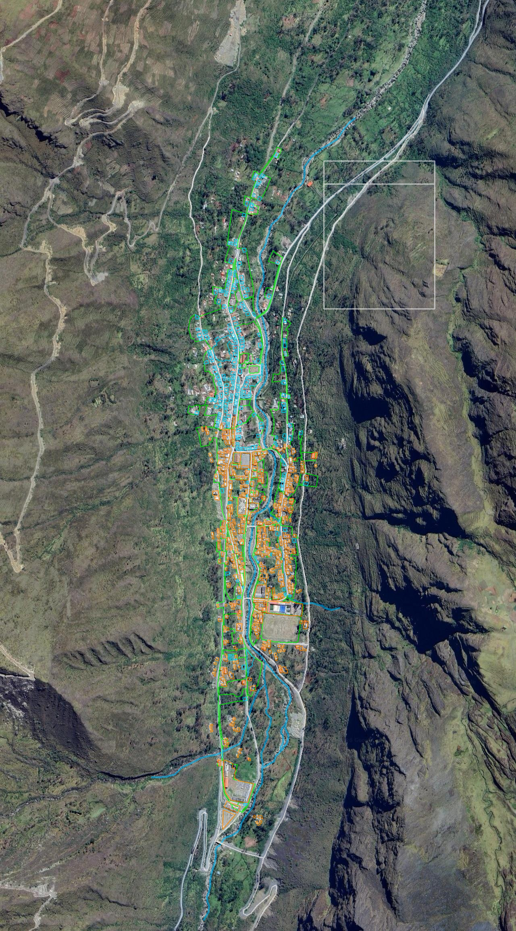
Figura 7.1: Superposición ortofotogramétrica y delimitación de manzanas catastrales en Limbani.
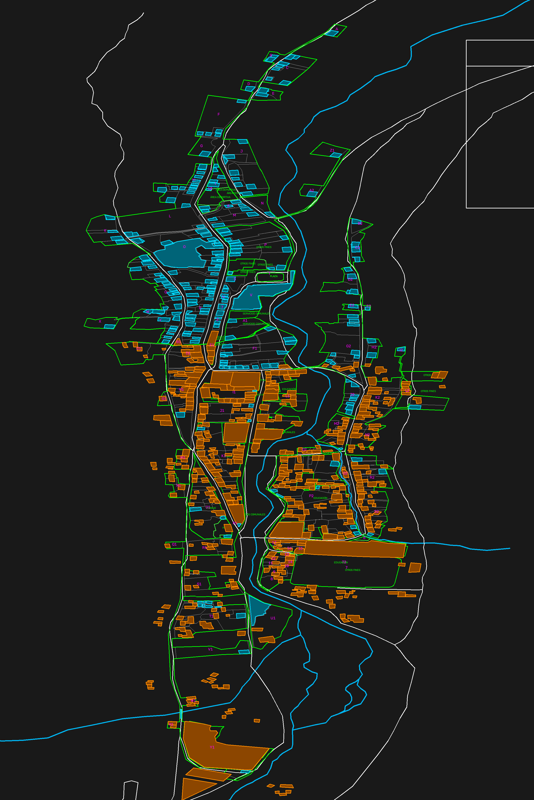
Figura 7.2: Modelo geométrico y base catastral vectorial en formato CAD/DXF.
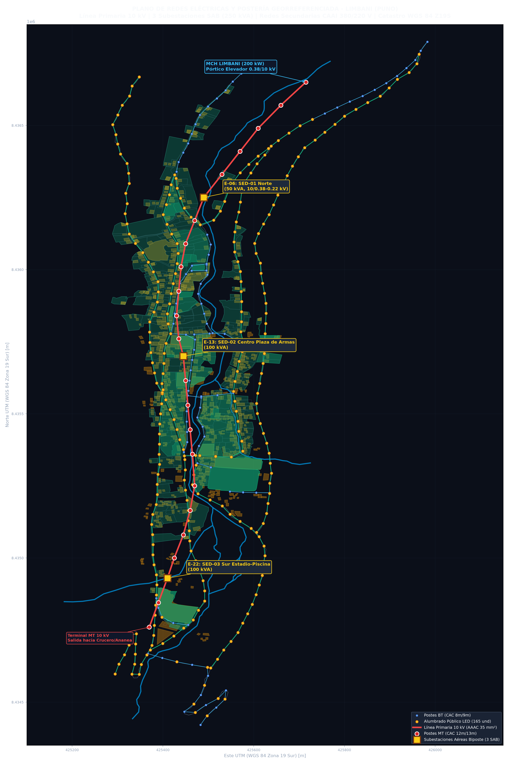
Figura 7.3: Plano General de Redes Eléctricas, Postería CAC y Subestaciones Aéreas Biposte georreferenciadas en Limbani (WGS 84 Z19S).
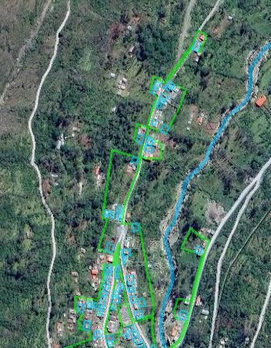
Figura 7.4: Sector Norte: Casa de máquinas MCH Limbani (200 kW) y cobertura de SED-01.
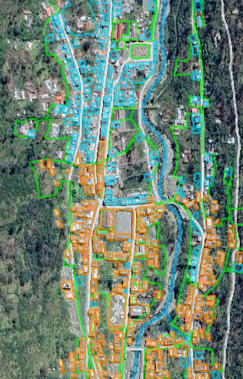
Figura 7.5: Sector Centro: Plaza de Armas de Limbani y cobertura de SED-02.
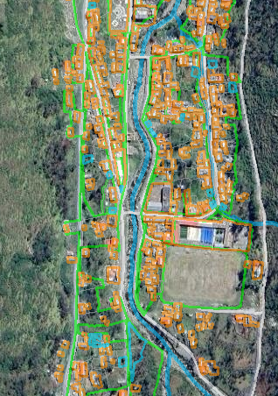
Figura 7.6: Sector de confluencia fluvial y área de expansión recreacional/deportiva.
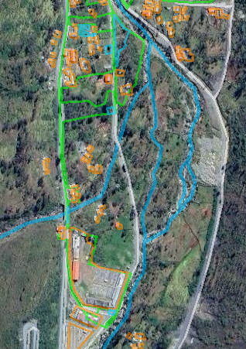
Figura 7.7: Sector Sur: Complejo recreacional, piscina y cobertura de SED-03.

CAPÍTULO VIII: CONCLUSIONES, RECOMENDACIONES Y BIBLIOGRAFÍA
8.1 Conclusiones Técnicas
- 1. Suficiencia Energética: La MCH Limbani con turbina Michell-Banki (200 kW netos) abastece la totalidad de la demanda urbana (MD = 181.80 kW coincidente, 90.9% de utilización) con una reserva del 9.1%.
- 2. Calidad de Tensión: Caída de tensión en línea de 10 kV de apenas 0.504% (límite 5.0%) y en baja tensión de 3.82% (límite 5.0%), cumpliendo holgadamente la NTCSE.
- 3. Eficiencia Técnica: Pérdidas Joule en línea primaria de sólo 1.05 kW (0.52% de la potencia generada) gracias al uso del nivel de 10 kV.
- 4. Adaptación Normativa: Diseño electromecánico corregido por altitud ka = 1.28 (3,050 msnm) y cargas mecánicas para Zona 2 (viento 90 km/h, -5 °C a +35 °C).
- 5. Seguridad Operativa: Resistencia de puesta a tierra en subestaciones de 8.14 Ω con bentonita sódica (cumple norma <= 10.0 Ω).
- 6. Presupuesto y Plazo: Presupuesto total estimado S/. 1,305,876.26 con un plazo de ejecución de 120 días calendario.
8.2 Recomendaciones de Operación y Mantenimiento
- 1. Mantenimiento MCH: Inspección trimestral de rodete y álabes directrices contra desgaste erosivo por arenas silíceas del Río Limbani.
- 2. Control Hidrológico: Monitoreo del caudal en meses de estiaje (julio-agosto) y plan de gestión de cargas no prioritarias si fuese necesario.
- 3. Pozos a Tierra: Medición semestral con telurómetro antes de la temporada de tormentas eléctricas (octubre).
- 4. Servidumbre MT: Poda periódica de árboles en la servidumbre de 6.0 m de ancho a lo largo de la línea de 10 kV.
- 5. Termografía Infrarroja: Inspecciones termográficas anuales en bornes de transformadores y barras de tableros de distribución.
8.3 Referencias Bibliográficas y Normativa Oficial
- [1] MEM: Código Nacional de Electricidad - Suministro 2011 (R.M. N.° 366-2011-MEM/DM).
- [2] DGE/MEM: Bases para el Diseño de Líneas Primarias (R.D. N.° 018-2003-EM/DGE).
- [3] DGE/MEM: Bases para el Diseño de Redes Secundarias con Conductores Autoportantes (R.D. N.° 016-2003-EM/DGE).
- [4] DGE/MEM: Especificaciones Técnicas para el Montaje de Líneas y Redes (R.D. N.° 026-2003-EM/DGE).
- [5] MEM: Norma Técnica de Calidad de los Servicios Eléctricos (NTCSE, D.S. N.° 020-97-EM).
- [6] MEM: Reglamento de Seguridad y Salud en el Trabajo con Electricidad (RESESATE, R.M. N.° 111-2013-MEM/DM).
- [7] INACAL: NTP 370.258 (AAAC), NTP 370.254 (CAAI), NTP 339.027 (Postes CAC), NTP 370.002 (Transformadores).
- [8] IEC: IEC 60076 (Power Transformers), IEC 60502 (Cables), IEC 61089 (AAAC).
- [9] Municipalidad de Limbani: Catastro Urbano Oficial y Base Georreferenciada WGS 84 Zona 19 Sur, 2026.

